МІНІСТЕРСТВО ОСВІТИ І НАУКИ УКРАЇНИ
ЗАХІДНОУКРАЇНСЬКИЙ НАЦІОНАЛЬНИЙ УНІВЕРСИТЕТ
ФАКУЛЬТЕТ КОМП’ЮТЕРНИХ ІНФОРМАЦІЙНИХ ТЕХНОЛОГІЙ
Кафедра комп’ютерних наук

Лабораторна робота №1
з дисципліни “Основи програмування”
на тему:
“Прості типи даних. Базові конструкції мови С++ ”

Виконав:
Перевірив:

Тернопіль – 2022
Умова до завдання 36):
Написати програму, що виводить на екран рядкову константу та число, що складається з цифр вашого дня народження, задане у вигляді десяткової, восьмирічної та шістнадцятирічної константи.
Початок

Ввести день, місяць і рік

Вивести день, місяць і рік у вигляді десяткової константи

Вивести день, місяць і рік у вигляді вісімкової константи

Вивести день, місяць і рік у вигляді шістнадцяткової константи

Кінець

Приклад на мові С++:
using namespace std;
#include <iostream>
#include <Windows.h>
#include <string>

int main()
{
SetConsoleOutputCP(1251);
string a, b, c, str10;
cout << "Введіть день:";
cin >> a;
cout << "Введіть місяць(У вигляді номера місяця(1 - 12):";
cin >> b;
cout << "Введіть рік:";
cin >> c;

int a1 = stoi(a);
int b1 = stoi(b);
int c1 = stoi(c);

//Зміна типу данних
str10 = a + b + c;
int num = stoi(str10);

//В десятковій

cout << dec << a << " ";
cout << dec << b << " ";
cout << dec << c;
cout << " - У вигляді десяткової константи." << '\n';

//В восьмирічній
cout << oct << "0" << a1 << ' ';
cout << oct << "0" << b1<< ' ';
cout << oct << "0" << c1;
cout << " - У вигляді восьмирічної константи." << '\n';

//В шістнадцятирічній
cout << hex << "0x" << a1 << ' ';
cout << hex << "0x" << b1 << ' ';
cout << hex << "0x" << c1;
cout << " - У вигляді шістнадцятирічної константи." << '\n';

}

Приклад:
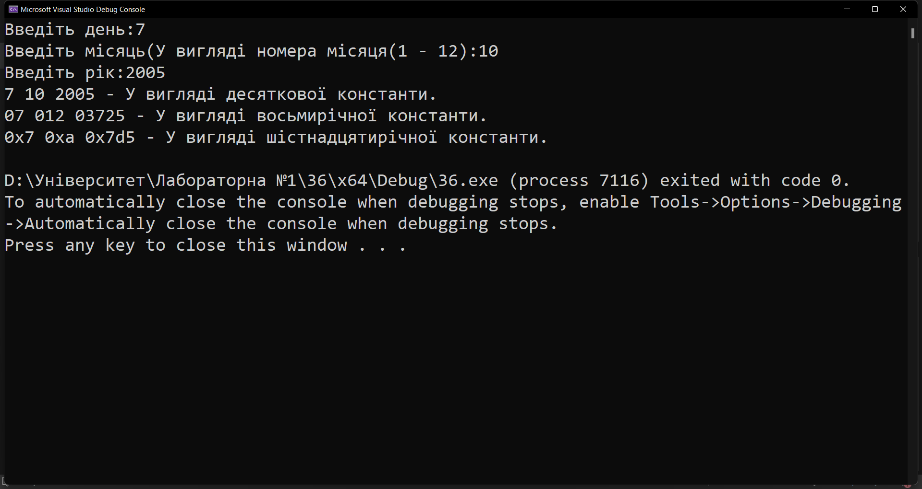

Висновок:
Я дізнався про можливість створення програм з розв’язування елементарних задач, створення змінних та функцій на мові C++. Мені вдалось успішно виконти поставлені задачі та завданння. Зрозумів роботу циклів та як використати їх у завданнях.

